Радка Иванова Божилова
Родена на: 30.08.1938 в село Червен брег, Дупница
Дата на запис: 12.10.2025.
Място на запис: село Крайници, Дупница
Текст:
Вез ден не йе Рада запоя-
Рада запояла
икиндия Рада запоя-
Рада запояла
кога ойде стато на музе-
стадо на музеньне,
и тога йе Рада запоя -
Рада запояла.
Остана им стадо немузе-
стадо не музено,
остана им ведра немийе-
остана им ведра немийени,
се стояя Рада та слуша-
Рада та слушале.
Една по една на жетвата. А па и па̀ за мене има песен:
Уилна Рада, угрижна,
по двори оди и плаче,
согледала я макя ѝ,
па се на Раде говори:
- Щерко ле Раде убава,
що по двор одиш и плачеш,
дали се немаш дарове?
- Мале ле, стара ле майчице,
дарове, майко, големи
за свекор, майко, и за свекърва,
ала си немам пърово либе
на кой, майко, дума да дадем.
Иху!
Или на оро:
Раде, Раде, бело Раде,
Раде Раде, леле, бело Раде,
кой ти снощи през двор мина,
кой ти снощи, Раде, през двор мина?
Темно беше, не видох го,
дъж валеше, не дочух го…
....
Кога открива̀ме читалището, на Могилите съборо заедно сос Червен бряг се правѝя, сѐ съм била у сая,сѐ сме пеяли, ама тогава съм била, била съм на, на дваесе дойдох, ама от двайсе и пет почна̀х вече. Па беше ми много арен дедо̀ Асен. Не ме е спрел от никъде! От никъде не ме е спрел. Па като о̀йдех, па се праех пияна. Одиме на Копривщица и тогай със танцовийо състав, къде е Войно Войнов, и онѝ че играят тамока. Вечерта път две вечери, три спехме у Копривщица, у ливадите на палатка. И Катето:
- Не, бабо Раде че идеме там. –
И я зема̀х забрадката, направѝх я на чалма и стана̀х, пияна се праим. И дедо̀ Асен катоме виде, до сабале не ми даде да мигнем! Сос фенеро светат, та да ме видат къде съм. До сабале.
А па горскио да запрашаш па какво пияна се правѝх. У Гошѐ.
Праиме банкет. Садийме борчета и че праиме банкет. Викам:
- Го̀ше, колко години я – викам – работим тука у горското? Ти – викам – еднач не направѝ банкет.
- Бабо Радче,бъди спокоен! – он така ми викаше – Бъди спокоен, че направиме! –
И досадѝме борчѐтата.
- Айде, вие жените – па с Велинова, стринка му и кумица Славяна и язе, и Магда, Магда Божилова, и Магда Велинова, стринка му, и баба̀ Магда на чичо̀ Ристо̀ Божилов – ч‘идете да настегате! –
- Добре - викам - Го̀ше, да не закъснееш! –
А мъжете, имаше там ограда да се праи. Да допраиме оградата и вече идат они.
- Готово ли е, жѐни? –
- Готово е, ама нема горскийо. – я викам.
И он сос джипо:
- Тѐ ти го, иде! –
А на него̀вата вила сме така до доло̀ спира. И я вече ставам, ама като се заносим:
- Ѐла тука! Ѐла тука сега, да те видим ти къде одиш! –
Ама съм сериозна! А он застана̀ и ме гледа и си мислѝл, вика̀л:
- Бе мъжете са се напили, а пък как можа̀ и леля̀ Радка и жените да се напия̓т? –
И вече че се враща и я като се засмея̀х и по мен Божилов, нашия, па и Лазо̀ Крѐкманов, Лазо̀ Грозда̀нов, а бе тия, къде бехме, Крумѐ Начо̀в. Викам вече, смеем се и он:
- Леля̀ Радко! – вика – Ей, жено! Ти ме – вика – стресна̀! Бех се – вика – завръща̀л! –
- Е оти бе, Го̀ше? –
Вика:
- Като видо̀х – вика – викам край! Мъжете колко са пияни, а па жените, па и онѝ да се напраат! –
Много голем цирк съм правѝла, ма имаше, а па сега остарѐх. Ама пак, гяволиите па̀ не мога да ги мана. Се некде, Данчето току речѐ:
- Майко, ма! Ма вече прѐстани!
- А бе, не мога бе! Така ми иде отвътре!
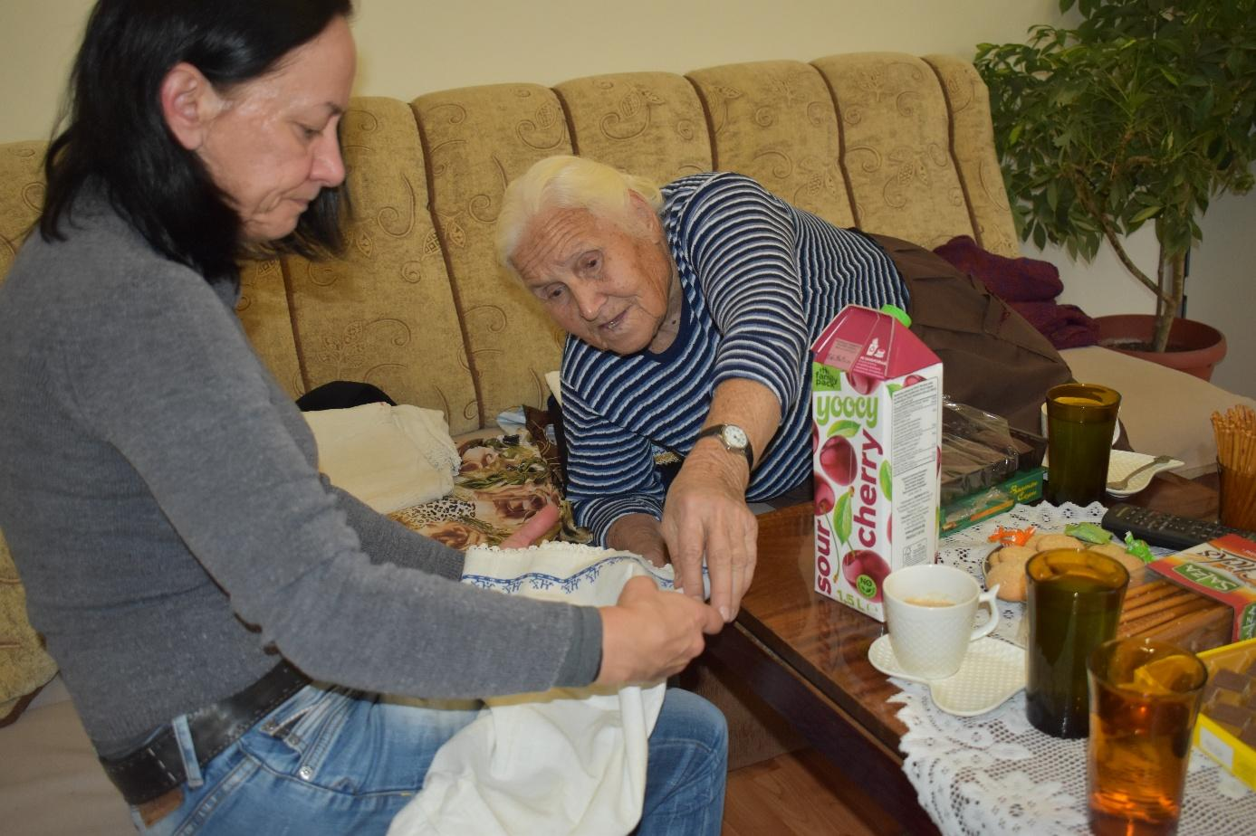
На снимката: Силвия Величковазаснема модели на шевета от баба Радка Божилова.

Сая – саяна носия, има се предвид сая със сърмени бикмета
Запрашаш - попиташ
Силвия Величкова - https://www.estorium.org/de/EU-2-65628f37b10ad

